Název materiálu | Pych-pych samovar (Пых-пых самовар)
Anotace materiálu | Audiovizuální materiál je zaměřen na rozvoj receptivní řečové dovednosti poslechu s porozuměním. Zaměřuje se na rozlišování hlásek и – ы a také následně na nácvik výslovnosti zvuku [ы]. Pracuje se s jednoduchou dětskou písní. Žáci se také seznámí se samovarem – významnou ruskou reálií.
Doporučená jazyková úroveň žáků | A1
Cíl materiálu | Žák rozumí vyslechnutému textu.  Žák doplní na základě poslechu vynechaná písmena.  Žák foneticky správně přečte text.  Žák sluchem rozliší hlásku и – ы v různých pozicích ve slově.  Žák foneticky správně vyslovuje hlásku ы.
Poznámka | Zdroj:  http://www.youtube.com/watch?v=v-G_MKIwVUE  http://er3ed.qrz.ru/chukovsky.htm#muha (Муха-Цокотуха – text)

1. Popis materiálu

Audiovizuální materiál plní několik funkcí. Je vytvořen jako rozšiřující materiál a slouží jak k seznámení žáků 2. stupně základní školy se samovarem – ruskou reálií, tak i k nácviku výslovnosti hlásky ы. Pracuje se s krátkou nahrávkou písně (v délce 02:28 min). Ta má velmi jednoduchou melodii i slova, a proto je vhodná k osvojení. Při zpěvu je pak překonávána psychická bariéra související s trénováním výslovnosti a cvičení tohoto typu mají velký důraz při práci se zvukovou stránkou jazyka.

2. Možnosti práce s materiálem
- Cvičení 1: Žáci se seznámí s mechanismem výslovnosti hlásky ы. Díky popisu a schématu mluvidel při výslovnosti si mohou nejen intuitivně a imitativně, ale také uvědoměle a cíleně všímat postavení jazyka a mluvidel při výslovnosti a tak snáze dospějí k odpovídající výslovnosti zvuku.
- Cvičení 2 – 6: Tato cvičení jsou zaměřena na nácvik a procvičování výslovnosti zvuku ы pomocí různých mechanismů (v případě cv. 5 mají žáci v PL vynechaná místa, učitel má cvičení v té podobě, v jaké by mělo být přečteno).
- Cvičení 7:
  - Úkol 1: Úkolem žáků je vyslechnout píseň (a shlédnout k ní video). Při druhém poslechu pak mají do textu doplňovat vynechaná písmena – и/ы.
  - Úkol 2: Úkolem žáků je všímat si výslovnosti hlásky ы. Uvědomění si výslovnosti (společně se znalostí mechanismu) výrazně přispívá k upevnění a automatizaci odpovídající výslovnosti daného zvuku žáky.
  - Úkol 3: Žáci procvičují čtení, mají za úkol přečíst text a neznámá slova přeložit. Dochází k rozvoji slovní zásoby (jazyková kompetence) a také procvičování výslovnosti (jazyková kompetence).
  - Úkol 4: Zpěv odstraňuje psychologické bariéry spojené s nácvikem a procvičováním výslovnosti. Společně (za doprovodu nahrávky) si žáci píseň zazpívají a upevní si tak odpovídající výslovnost hlásek.

«Пых-пых самовар»

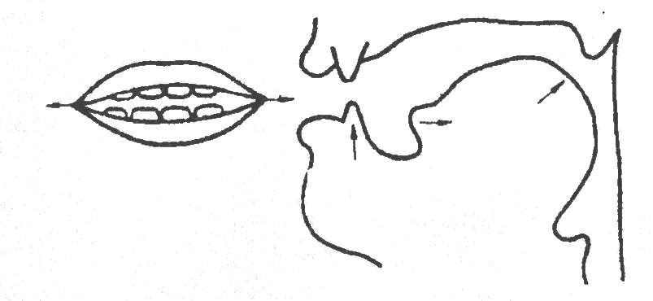
1. Naučte se správně vyslovovat ы
5
4
3
1
2
- ústa jsou lehce pootevřená
- rty nejsou pevně semknuty a jsou roztaženy do stran
- při výslovnosti hlásky se jazyk posouvá směrem dozadu
- špička jazyka se nedotýká zubů
- tělo jazyka je lehce pozvednuto

Pokud se vám nedaří správně vyslovovat tuto hlásku, zkuste se nadechnout a pomalu začít vyslovovat и...и...и...и, přičemž postupně odtahujte tělo jazyka od zubů směrem dozadu (špička jazyka zůstává neustále na stejné úrovni). Postupně by se měl začít objevovat zvuk ы.

2. Procvičujte výslovnost ы – poslouchejte, opakujte, poté sami čtěte

а – ы а – ы – мы а – ы – ны а – ы – ты а – ы – сы
о – ы а – ы – пы а – ы – фы а – ы – ды а – ы – зы
у – ы а – ы – бы а – ы – вы а – ы – ны а – ы – ры

му – мо – мы ту – то – ты су – со – сы
пу – по – пы ду – до – ды зу – зо – зы
бу – бо – бы ну – но – ны ру – ро – ры
ву – во – вы
фу – фо – фы

3. Poslouchejte, opakujte a pak sami čtěte

О́пыт, быть, обы́чно, гу́бы, зу́бы, вы́вод, вы́мысел, гла́вный, пла́ны, гла́сные, согла́сные, ме́тоды, твёрдый, язы́к, о́бразы, мемуа́ры.

Pozor!
Po písmenech ж, ш se píše и, ale vyslovuje sе [ы], například:
Оши́бка ош[ы́]бка
Падежи́ падеж[ы́]

Po písmenu ц se píše и i ы, ale vyslovuje se pouze [ы], například:
Ци́кл ц[ы́]кл
Фу́нкция фу́нкц[ы]я
Концы́ конц[ы́]

4. Poslouchejte, opakujte a pak sami čtěte. Věnujte pozornost výslovnosti [ы] po ж, ш, ц

Оши́бка, маши́на, жи́вопись, жи́знь, ци́кл, ци́рк, едини́цы, дисципли́на, тради́ция, интона́ция, цита́та, пози́ция, фу́нкция.

5. Poslouchejte a doplňujte и – ы

….. - ….. ; п…..та́ть - п…..та́ть ; коп…..ть - коп…..т ; зап…..ска - о́п…..т ; б…..т - б…..т ; б…..ть - б…..ть; заб…..ть - заб…..ть ; б…..лль - б…..ль ; М…..ла - м…..ла ; м…..шка -м…..шка ; вод….. - вод….. ; суд….. - суд….. ; кос….. - кос….. ; дар….. - дар….. ; гор….. - го́р….. .
6. Přečtěte dvojice slov, dbejte na správnou výslovnost.

7. Úkoly k písničce
- Na základě poslechu písničky doplňte do textu vynechaná písmena и/ы.
- Všímejte si výslovnosti hlásky ы.
- Přečtěte si text písničky, neznámá slova přeložte.
- Písničku si společně zazpívejte.

«П…..х-п…..х самова́р»

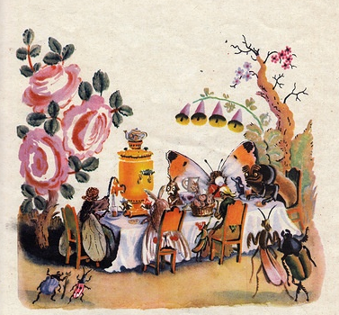
Ж…..л-пож…..ва́л самова́р,
б…..л о́н не мо́лод, не ста́р.
О́н на рабо́те к…..пе́л,
пе́сню таку́ю о́н пе́л.
П…..х, п…..х, ту́мба, ту́мба самова́р,
Ту́мба, ту́мба, ту́мба, ту́мба,
ру́сск…..й самова́р.
Пу́сть неуклю́ж он на в…..д,
но́ на Рус….. знамен…..т.
Ча́йн…..к с почте́ньем больш…..м,
ро́бко сто…..т пе́ред н…..м.
П…..х, п…..х, ту́мба, ту́мба самова́р,
Ту́мба, ту́мба, ту́мба, ту́мба,
ру́сск…..й самова́р.
Все́м о́н пр…..но́сит тепло́,
мно́го вод….. утекло́.
Ме́дью сверка́ют бока́,
Но́вое че́рез века́.
П…..х, п…..х, ту́мба, ту́мба самова́р,
Ту́мба, ту́мба, ту́мба, ту́мба,
ру́сск…..й самова́р.
Муха-цокотуха, иллюстрация В. Конашевича к произведению «Муха-цокотуха» К. Чуковского
Ту́мба, ту́мба, ту́мба, ту́мба,
ру́сск…..й самова́р.

